

**UNIVERSIDAD PRIVADA DE TACNA**

**FACULTAD DE INGENIERIA**

**Escuela Profesional de Ingeniería de Sistemas**

**Proyecto *implementación de un eCommerce para la gestión de ventas de productos en el laboratorio automotriz “Laditec”***

Curso: Programación III

Docente: *ING. Elard Ricardo Rodriguez Marca*

Integrantes:

***Condori Loayza, Helbert Andres 2020067571***

**Tacna – Perú**

***2022***

|  |  |  |  |  |  |
| --- | --- | --- | --- | --- | --- |
| CONTROL DE VERSIONES | | | | | |
| Versión | Hecha por | Revisada por | Aprobada por | Fecha | Motivo |
| 1.0 | Helbert Condori Loayza | Helbert Condori Loayza | Helbert Condori Loayza | 17/09/2022 | Revisión de la Versión 1.0 |
| 1.1 | Helbert Condori Loayza | Helbert Condori Loayza | Helbert Condori Loayza | 22/09/2022 | Revisión de la Versión 1.1 |
| 1.2 | Helbert Condori Loayza | Helbert Condori Loayza | Helbert Condori Loayza | 27/11/2022 | Revisión de la Versión 1.2 |

Sistema *implementación de un eCommerce para la gestión de ventas de productos en el laboratorio automotriz “Laditec”*

Documento de Arquitectura de Software

Versión *{1.2}*

|  |  |  |  |  |  |
| --- | --- | --- | --- | --- | --- |
| CONTROL DE VERSIONES | | | | | |
| Versión | Hecha por | Revisada por | Aprobada por | Fecha | Motivo |
| 1.0 | Helbert Condori Loayza | Helbert Condori Loayza | Helbert Condori Loayza | 17/09/2022 | Revisión de la Versión 1.0 |
| 1.1 | Helbert Condori Loayza | Helbert Condori Loayza | Helbert Condori Loayza | 22/09/2022 | Revisión de la Versión 1.1 |
| 1.2 | Helbert Condori Loayza | Helbert Condori Loayza | Helbert Condori Loayza | 27/11/2022 | Revisión de la Versión 1.2 |

INDICE GENERAL

1. Introducción 5

1.1 Propósito 5

1.2 Alcance 5

1.3 Definición, siglas y abreviaturas 5

1.4 Referencias 5

1.5 Visión General 5

2. Representación Arquitectónica 6

2.1 Escenarios 6

2.2 Vista Lógica 7

2.3 Vista del Proceso 8

2.4 Vista del desarrollo 8

2.5 Vista Física 8

3. Objetivos y limitaciones arquitectónicas 9

3.1 Disponibilidad 9

3.2 Seguridad 9

3.3 Adaptabilidad 9

3.4 Rendimiento 9

4. Análisis de Requerimientos 9

4.1 Requerimientos funcionales 9

4.2 Requerimientos no funcionales 10

5. Vistas de Caso de Uso 11

6. Vista Lógica 12

6.1 Diagrama Contextual 12

7. Vista de Procesos 12

7.1 Diagrama de Proceso Actual 12

7.2 Diagrama de Proceso Propuesto 13

8. Vista de Despliegue 13

8.1 Diagrama de Contenedor 13

9. Vista de Implementación 14

9.1 Diagrama de Componentes 14

10. Vista de Datos 15

10.1 Diagrama Entidad Relación 15

11. Calidad 15

11.1 Escenario de Seguridad 15

11.2 Escenario de Usabilidad 16

11.3 Escenario de Adaptabilidad 16

11.4 Escenario de Disponibilidad 16

11.5 Otro Escenario 17

1. **Introducción** 
   1. **Propósito**

El presente documento provee una visión inicial para la arquitectura del sistema “Implementación de un eCommerce para la gestión de ventas de productos en el laboratorio automotriz Laditec” a través de la utilización de los modelos C4. De esta forma se logra capturar y definir las decisiones importantes que deben ser tomadas en el desarrollo de la aplicación.

* 1. **Alcance**

Se ha delimitado el alcance del proyecto de manera interna al área de ventas del producto y de manera externa a toda la ciudad de Tacna con puntos de venta, logísticos y de producción para ampliar el control sobre sus productos como beneficio ampliando sus ventas.

* 1. **Definición, siglas y abreviaturas**

**e-comerce:** Se refiere a un tipo de comercio que usa como medio principal para realizar sus transacciones un sitio web o una aplicación conectada a Internet.

**HTTP:** HyperText Transfer Protocol o Protocolo de Transferencia de Hiper Textos

**TCP:** Transmission Control Protocol acuerdo estandarizado sobre el que se realiza la transmisión de datos entre los participantes de una red informática.

**IP:** Una dirección IP es una dirección única que identifica a un dispositivo en Internet o en una red local. IP significa “protocolo de Internet

**ISO:** hace referencia al conjunto de estándares con reconocimiento internacional

* 1. **Referencias**

Jawale, M. D., Kamble, M., Kavale, N., Ware, K., & Chandekar, K. (2020). Vehicle Tracking System using QR CODE and GPS.

* 1. **Visión General**

El documento se encuentra estructurado de manera que se represente la arquitectura del sistema de manera coherente con sus respectivas metas de requerimientos, restricciones y principios. Considerando escenarios para mejorar la calidad del software.

1. **Representación Arquitectónica** 
   1. **Escenarios**

Se han tomado en cuenta diferentes escenarios los cuales buscan cumplir los requerimientos obtenidos durante el levantamiento de información.

|  |  |  |
| --- | --- | --- |
| **Actores** | **Actor** | **Descripción** |
| Cliente | Usuario que ingresa al sistema |
| **Precondición** | El usuario debe estar autenticado en el sistema | |
| **Secuencia normal** | **Paso** | **Acción** |
| 1.1 | El usuario podrá visualizar los campos a llenar para su ingreso |
| 1.2 | El usuario colocará su nombre de usuario y contraseña para acceder. |
| 1.3 | El usuario tendrá la opción de crear una nueva cuenta en caso lo desee |
| **Postcondición** | El usuario visualizará el módulo al cual ha accedido según los permisos correspondientes. | |
| **Excepciones** | Paso 1.1. el usuario no podrá ingresar al sistema si su nombre de usuario o contraseña fueron incorrectos. | |

|  |  |  |
| --- | --- | --- |
| **Actores** | **Actor** | **Descripción** |
| Usuario | El usuario desea comprar los productos ofrecidos |
| **Precondición** | El usuario debe estar autenticado en el sistema | |
| **Secuencia normal** | **Paso** | **Acción** |
| 1.1 | El usuario podrá visualizar los productos |
| 1.2 | El usuario selecciona mediante botones lo que desee |
| 1.3 | El usuario puede agregar, quitar los productos que desee |
| 1.4 | El usuario logra visualizar el total del pago para confirmar |
| 1.5 | El usuario logra pagar el producto y se le muestra el comprobante de manera exitosa |
| **Secuencia alternativa** | 2.1 | El usuario no logra pagar el producto |
| 2.2 | Se le notifica que no se logró la transacción |
| **Postcondición** | El usuario visualizará el comprobante de su pago | |
| **Excepciones** | Paso 1.3. si el usuario no logra pagar pasa la secuencia alternativa. | |

|  |  |  |
| --- | --- | --- |
| **Actores** | **Actor** | **Descripción** |
| Encargado de almacén | El encargado de almacén desea agregar un nuevo producto |
| **Precondición** | El encargado de almacén debe estar autenticado en el sistema | |
| **Secuencia normal** | **Paso** | **Acción** |
| 1.1 | El encargado de almacén entra en la intranet |
| 1.2 | El encargado de almacén visualiza el botón de agregar producto |
| 1.3 | El encargado de almacén ingresa los datos del producto |
| 1.4 | El encargado de almacén le da a agregar producto |
|  |  |  |
| **Postcondición** | El nuevo producto ha sido agregado a la base de datos para ser mostrado en la página web | |
| **Excepciones** | Paso 1.1. el Encargado de ventas no podrá ingresar al sistema si sus datos son incorrectos. | |

|  |  |  |
| --- | --- | --- |
| **Actores** | **Actor** | **Descripción** |
| Encargado de Ventas | El encargado de ventas desea ver los registros de beneficios del producto |
| **Precondición** | El encargado de ventas debe estar autenticado en el sistema | |
| **Secuencia normal** | **Paso** | **Acción** |
| 1.1 | El encargado de ventas entra en la intranet |
| 1.2 | El encargado de ventas visualiza los informes al ingresar al sistema |
| 1.3 | El encargado de ventas visualiza el botón de ver las graficas |
| 1.4 | El encargado de ventas ingresa a la sección de graficas |
|  |  |  |
| **Postcondición** | El nuevo producto ha sido agregado a la base de datos para ser mostrado en la página web | |
| **Excepciones** | Paso 1.1. el Encargado de ventas no podrá ingresar al sistema si sus datos son incorrectos. | |

* 1. **Vista Lógica**

Se han presenta como primera instancia el modelo conceptual del sistema que permite comprender el dominio del problema con el uso de UML. Así como la relación entre los componentes del sistema, se encuentra para más información en el punto 6 de este documento.

* 1. **Vista del Proceso**

Hacemos referencia al proceso en el cual se va a desempeñar el sistema siendo en su estado actual y como sería con el software implementado, se encuentra en el punto 7 de este documento para más información.

* 1. **Vista del desarrollo**

Se Ilustra desde la perspectiva de programador como se ve nuestro software, para eso se ha utilizado un diagrama de interfaces el cual es representado con el uso de UML para describir el sistema.

* 1. **Vista Física**

Hace referencia de cómo busca ser implementado el sistema basado en el diagrama de despliegue ya que brinda una vista de alto nivel con el uso de UML.

1. **Objetivos y limitaciones arquitectónicas** 
   1. **Disponibilidad**

No se puede asegurar la disponibilidad del sistema al 100% debido a que el Budget no lo ha permitido, pero se busca garantizar la mayor posible.

* 1. **Seguridad**

El sistema puede identificar a los consumidores de los trabajadores durante el ingreso al sistema y bloquear los diferentes tipos de intentos en cuentas de usuarios; así mismo para garantizar la integridad en los pedidos se ha hecho uso de servicios como la blockchain. El plan recibido por el servicio a cargo de registrar la información en la blockchain.

* 1. **Adaptabilidad**

El sistema tendrá la capacidad de adaptarse a posibles cambios que fueran necesarios como ejemplo el agregar más productos, permitiendo que sea flexible durante su uso. Siendo su limite el número de datos que soporte la base de datos

* 1. **Rendimiento**

Se busca que los tiempos de carga sean los óptimos para que el usuario disfrute de su experiencia de compra. Limitándose por una cantidad muy grande en la medida de la concurrencia de usuarios durante el testeo

1. **Análisis de Requerimientos** 
   1. **Requerimientos funcionales**

|  |  |  |  |
| --- | --- | --- | --- |
|  |  |  |  |
| Nro. | Requerimiento funcional | Caso de uso | Actores |
| RF-01 | El encargado de almacén debe poder gestionar la información de los usuarios | Gestionar Usuario | Dueño |
| RF-02 | El cliente debe poder revisar y seleccionar los productos | Consultar Producto | Dueño |
| RF-03 | El cliente debe poder registrarse | Registrar Usuario | Dueño |
| RF-04 | El cliente podrá comprar productos de la página web | Comprar Producto | Dueño |
| RF-05 | El encargado de almacén debe poder gestionar la información de productos | Gestionar Producto | Dueño |
| RF-06 | Los clientes podrán realizar sus comentarios dentro de la página web | Realizar Comentario | Dueño |
| RF-07 | El encargado de almacén debe poder gestionar la información de las boletas | Gestionar de Boleta | Dueño |
| RF-08 | El encargado de almacén debe poder gestionar la información de los detalles de boletas | Gestionar Detalle Boleta | Dueño |
| RF-09 | El encargado del almacén debe poder consultar los reportes como ventas o productos comprados | Consultar Reportes | Dueño |

* 1. **Requerimientos no funcionales**

|  |  |  |
| --- | --- | --- |
| Nro. | Requerimientos No Funcionales | Descripción |
| Nro. | Requerimientos No Funcionales | Descripción |
| RNF - 01 | Funcionalidad | Agiliza el proceso que hacen los empleados en registrar productos en el almacén y en la venta de productos. |
| RNF - 02 | Confiabilidad | Presenta una tolerancia a fallos debido a que contiene una base de datos que soporta varias consultas y su tiempo de recuperación busca ser el mínimo siguiendo patrones en su diseño. |
| RNF - 03 | Usabilidad | Esta implementada con interfaces que hacen que el usuario puede interactuar con el sistema con facilidad debido a que se tiene el principio de universalidad en el cual los usuarios ya saben cómo funciona una página web. |
| RNF - 04 | Eficiencia | El sistema será para varios dispositivos haciendo que los recursos sean de preferencia mínimos de manera que la página cargue de mejor manera. |
| RNF - 05 | Mantenimiento | Al seguir patrones se espera que tenga un nivel de mantenimiento elevado para poder agregar modificaciones o dar soluciones a posibles problemas de manera ágil. |

1. **Vistas de Caso de Uso**



1. **Vista Lógica** 
   1. **Diagrama Contextual**

1. **Vista de Procesos** 
   1. **Diagrama de Proceso Actual**

* 1. **Diagrama de Proceso Propuesto**

1. **Vista de Despliegue** 
   1. **Diagrama de Contenedor**

1. **Vista de Implementación** 
   1. **Diagrama de Componentes**

**a**

1. **Vista de Datos**
   1. **Diagrama Entidad Relación**

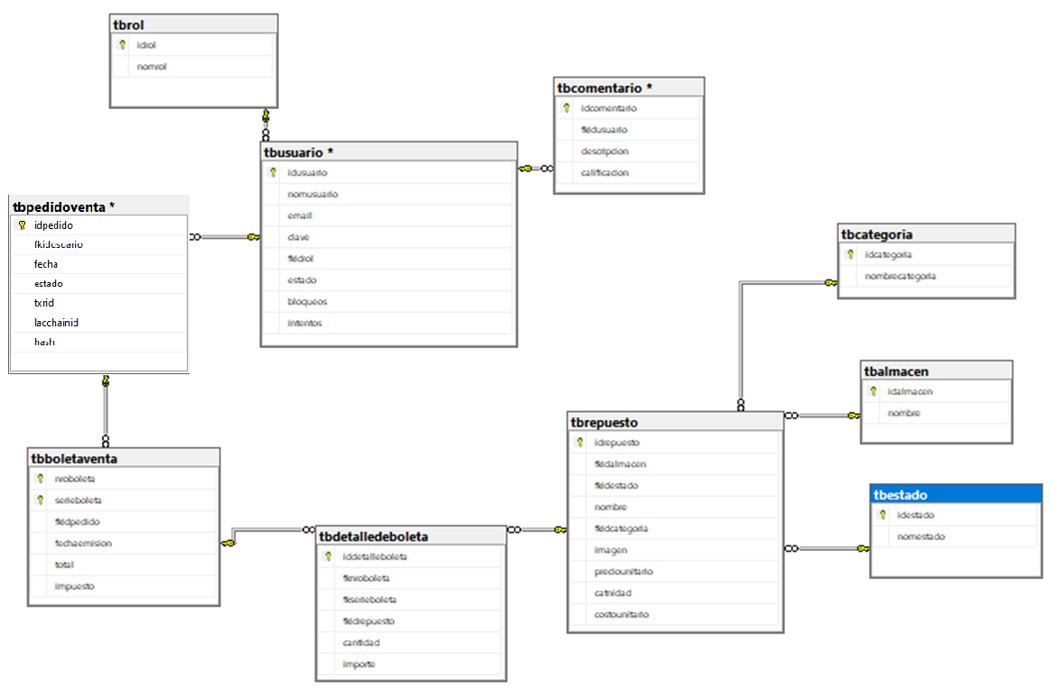

1. **Calidad** 
   1. **Escenario de Seguridad**

|  |  |
| --- | --- |
| **Escenario de Seguridad** | |
| **Fuente Estimulo** | **Usuario de manera remota** |
| **Estimulo** | **Desea ingresar a diferentes usuarios** |
| **Artefacto** | **Pantalla de login** |
| **Ambiente** | **Operación normal** |
| **Respuesta** | **Se identifica el intento múltiple y lo bloquea** |
| **Medición de respuesta** | **intentos del usuario mayor a 3** |

* 1. **Escenario de Usabilidad**

|  |  |
| --- | --- |
| **Escenario de Usabilidad** | |
| **Fuente Estimulo** | **Usuario de manera remota** |
| **Estimulo** | **Desea realizar un pedido** |
| **Artefacto** | **Interfaz de usuario pedidos** |
| **Ambiente** | **operación normal** |
| **Respuesta** | **Le muestra el pedido que solicita** |
| **Medición de respuesta** | **El tiempo en el que el usuario demora en realizar la compra** |

* 1. **Escenario de Adaptabilidad**

|  |  |
| --- | --- |
| **Escenario de Modificabilidad** | |
| **Fuente Estimulo** | **Desarrollador** |
| **Estimulo** | **Desea cambiar la arquitectura del sistema** |
| **Artefacto** | **Arquitectura del sistema** |
| **Ambiente** | **Tiempo de test** |
| **Respuesta** | **Cambio en el sistema** |
| **Medición de respuesta** | **Debe demorar menos de 4 horas en el cambio** |

* 1. **Escenario de Disponibilidad**

|  |  |
| --- | --- |
| **Escenario de Disponibilidad** | |
| **Fuente Estimulo** | **Usuario remoto** |
| **Estimulo** | **Desea realizar uso del sistema** |
| **Artefacto** | **Módulo de compra** |
| **Ambiente** | **Operación normal** |
| **Respuesta** | **No logra realizar el pedido** |
| **Medición de respuesta** | **Cantidad de tiempo que el sistema este operativo** |

* 1. **Otro Escenario**

|  |  |
| --- | --- |
| **Escenario de desempeño** | |
| **Fuente** | **La cantidad de 200 usuarios simultáneamente en el sistema** |
| **Estimulo** | **Compra de productos** |
| **Artefacto** | **El sistema** |
| **Ambiente** | **Tiempo de sobrecarga de operaciones** |
| **Respuesta** | **registro del requerimiento de compra** |
| **Medida de la respuesta** | **Como máximo 3 segundos después de haberse registrado un pedido** |

|  |  |
| --- | --- |
| **Escenario de integridad** | |
| **Fuente** | **Usuario común** |
| **Estimulo** | **Compra de productos** |
| **Artefacto** | **Validar información de compra** |
| **Ambiente** | **operación normal** |
| **Respuesta** | **Muestra la información de compra** |
| **Medida de la respuesta** | **Debe coincidir la información brindada con la guardada** |